ФЕДЕРАЛЬНОЕ ГОСУДАРСТВЕННОЕ АВТОНОМНОЕ ОБРАЗОВАТЕЛЬНОЕ УЧРЕЖДЕНИЕ ВЫСШЕГО ОБРАЗОВАНИЯ  
«РОССИЙСКИЙ УНИВЕРСИТЕТ ТРАНСПОРТА»  
(РУТ (МИИТ))

Институт транспортной техники и систем управления

Кафедра «Управление и защита информации»

ОТЧЁТ  
О ПРАКТИЧЕСКОЙ РАБОТЕ № 1

По дисциплине «Языки программирования»

Выполнил: ст. гр. ТКИ – 111

Владимиров Макар Алексеевич

Проверил: к.т.н., доц.

Васильева М. А.

Москва 2022

Содержание

1. Формулировка задачи

2. Блок-схема алгоритма

3. Решение задачи на языке программирования C++

4. Решение тестовых примеров

5. Решение тестовых примеров в Excel

6. Зачет задания в GitHub

# Задание 1–1

1. Формулировка задачи

|  |  |  |
| --- | --- | --- |
| **№ варианта** | **Формула** | **Константы** |
| 7 | $$a=\frac{x^{2}\left(x+1\right)}{y-\sin^{2}\left(x+z\right)}$$ $$b=\sqrt{\frac{xy}{z}}+\cos^{2}{{\left(x+y\right)}^{2}}$$ | $$x=0.5;$$ $$y=0.05;$$ $$z=0.7$$ |

1. Блок-схема алгоритма

Блок-схемы алгоритмов функций представлены на рисунках (Рисунок 1, Рисунок 2, Рисунок 3).

Рисунок 1 – Блок-схема функции main()

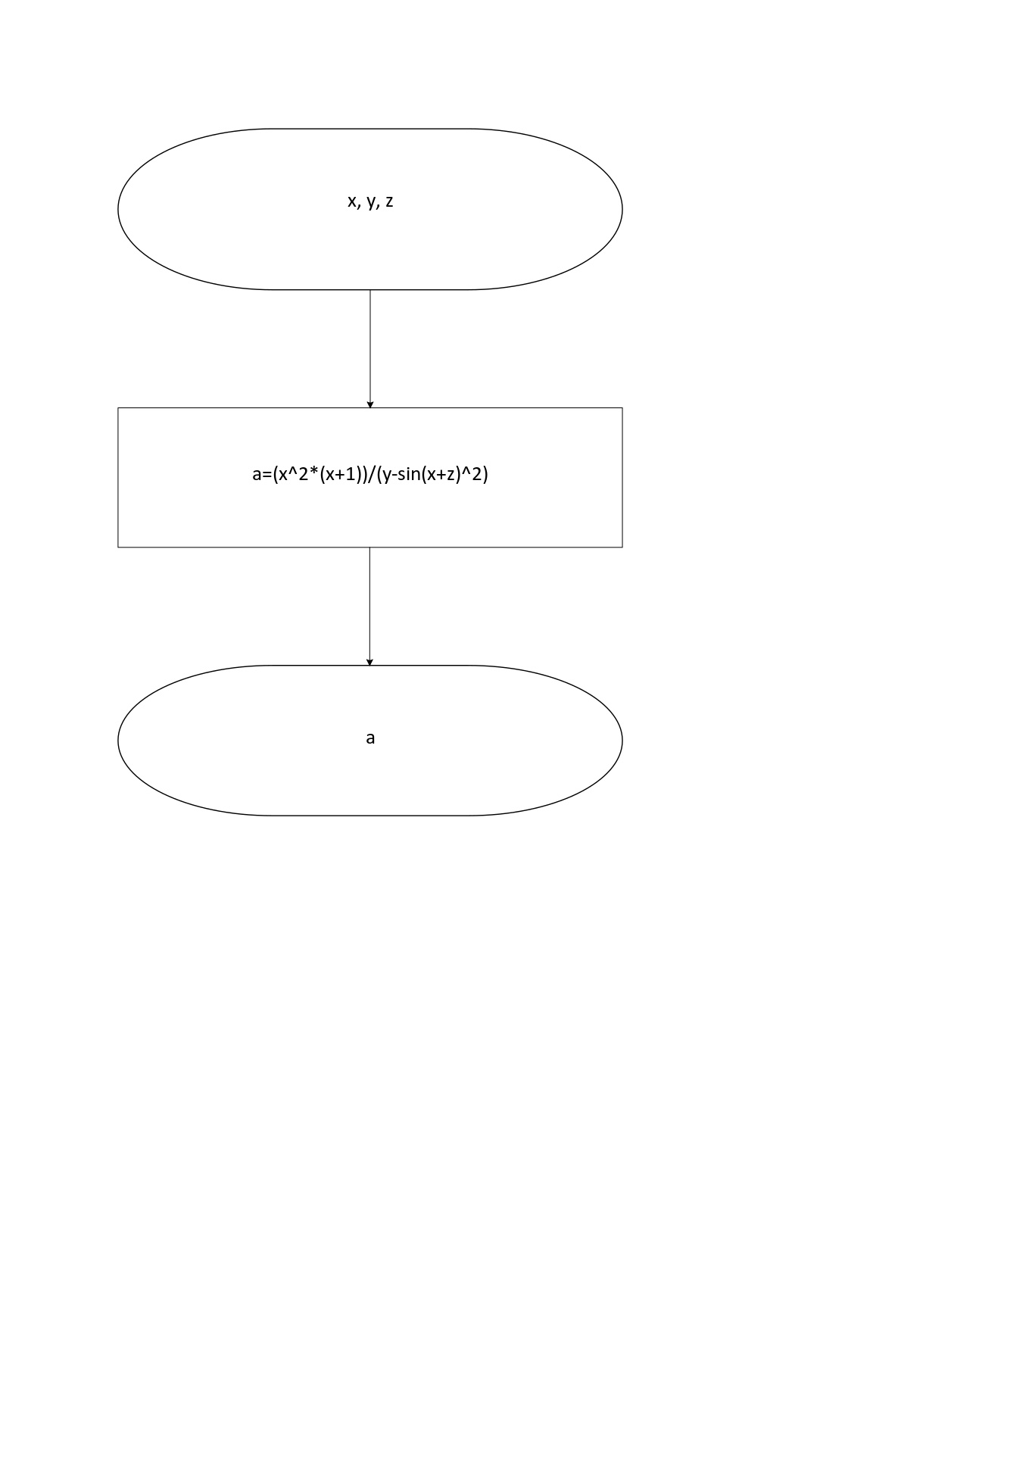

Рисунок 2 – Блок-схема функции get_a()

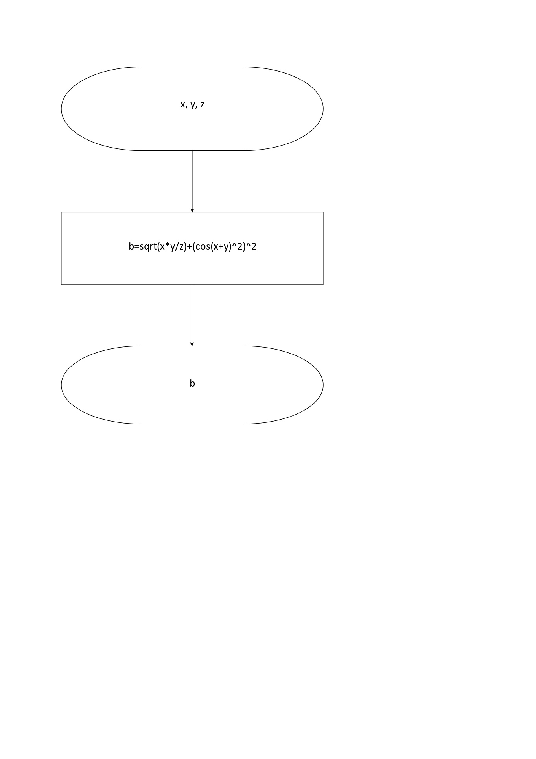

Рисунок 3 – Блок-схема функции get_b()

1. Решение задачи на языке программирования C++

#include <iostream>

#include <cmath>

using namespace std;

/**

* \brief

* \param x Первый параметр функции.

* \param y Второй параметр функции.

* \param z Третий параметр функции.

* \return Значение функции.

*/

double get_a(const double x, const double y, const double z);

/**

* \brief

* \param x Первый параметр функции.

* \param y Второй параметр функции.

* \param z Третий параметр функции.

* \return Значение функции.

*/

double get_b(const double x, const double y, const double z);

/**

* \brief

* \Точка входа в программу.

* \Возвращает 0 в случае успеха.

*/

int main()

{

const auto x = 0.5;

const auto y = 0.05;

const auto z = 0.7;

const double a = get_a(x, y, z);

const double b = get_b(x, y, z);

cout << "a = " << a << ", b = " << b << ", x = " << x << ", y = " << y << ", z = " << z;

cout << endl;

return 0;

}

double get_a(const double x, const double y, const double z)

{

return (x * x * (x + 1)) / (y - pow(sin(x + z), 2));

}

double get_b(const double x, const double y, const double z)

{

return sqrt((x * y) / z) + pow(cos(pow(x + y, 2)), 2);

}

1. Решение тестовых примеров

Рисунок 4 – Решение тестового примера

1. 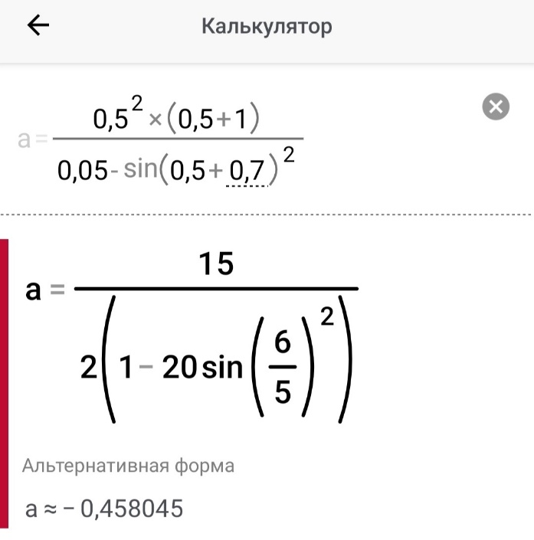Решение тестовых примеров в Excel

Рисунок 5 – Расчет значения a

**Рисунок 6 – Расчет значения b**

1. Зачет задания в GitHub



Рисунок 7 – Зачет задания